
ANTOLOGÍA
“SELECCIÓN DE TEMAS DE FINANZAS 2018”

UNIDAD DE APRENDIZAJE
FINANZAS

PROGRAMAS EDUCATIVOS
LICENCIATURA EN ADMINISTRACIÓN Y PROMOCIÓN DE LA OBRA URBANA

ESPACIO ACADÉMICO
FACULTAD DE ARQUITECTURA Y DISEÑO

AUTORAS
DRA. EN A. MARÍA LUISA BECERRIL CARBAJAL
DRA. EN A. GUADALUPE GONZÁLEZ GARCÍA

JUNIO DE 2018

ÍNDICE DE CONTENIDOS

CONTENIDO | Pág.
I. MAPAS CURRICULARES | 4
II. PORTADA DE PROGRAMA | 6
III. ESTRUCTURA DE UNIDAD DE APRENDIZAJE | 7
IV. INTRODUCCIÓN | 8
V. MATERIAL DE REFERENCIAL A LA UNIDAD DE COMPETENCIA | 9
CONTENIDO PROGRAMÁTICO (LECTURAS DE ESTRATEGIA DIDÁCTICA)
1. La administración financiera en la organización  1.1 Financiamiento inteligente para negocios innovadores.  1.2 Entrar de lleno a la E-Factura  1.3 finanzas para la vida | 9  11  12
2. Métodos de Análisis Financiero  2.1 Indicadores financieros  2.2 Costo Total Anual | 14  15
3. Administración del Capital de Trabajo  3.1 importancia de la administración eficiente del capital de trabajo | 16
4. Proyecto de Análisis Financiero | 14
5. Finance inserción en inglés | 15  16
6. Actividades extras  Autoevaluación de control | 18
VI. FUENTES DE CONSULTA | 21
Relación de anexos en formato electrónico (Nombre de carpeta)

ANEXO_

MAPA CURRICULAR
CON UNIDAD DE APRENDIZAJE

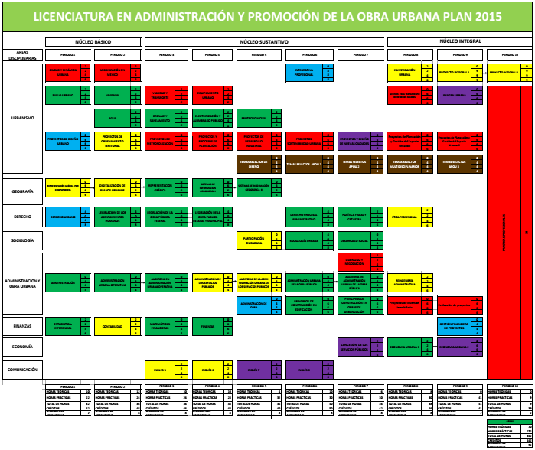v

UNIDAD DE APRENDIZAJE

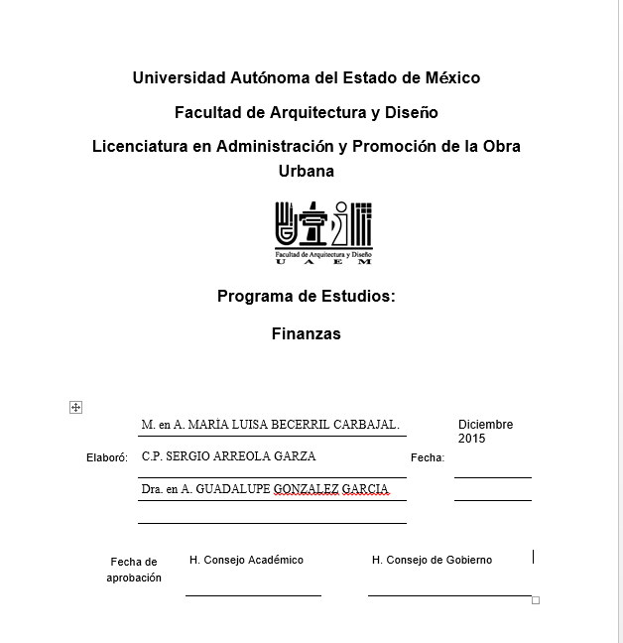
PORTADA DE PROGRAMA

ESTRUCTURA

UNIDADES DE COMPETENCIA
Unidad 1. La administración financiera en la organización.
Unidad 2. Métodos de Análisis Financiero
Unidad 3. Administración del Capital de Trabajo
Unidad 4. Proyecto de Análisis Financiero

INTRODUCCIÓN

La gestión financiera requiere de esfuerzos tendientes principalmente a un fin que es el de maximizar el valor de cualquier organización de tal forma que coincida con el propósito de los accionistas, inversionistas, dueños empresa, manejadores de recursos sector público, etc.
Resulta comprensible que algunas veces se toman decisiones que a corto plazo afectada negativamente en lo que podría resultar en beneficio del valor futuro. Es por ello que todo proceso financiero exige una evaluación cuidadosa y constante de dos parámetros básicos: el primero que se refiere a la rentabilidad y el segundo que se refiere al riesgo.
Las lecturas que se han seleccionado para esta antología, muestra que el estudiante reflexione sobre diferentes aristas importantes en la gestión financiera. No sea que la de ningún caso de interferir en las actividades propias de un contado con financiero sino más allá de eso el poder dialogar con dichos profesionistas en la toma de decisiones.
Particularmente en la Licenciatura en Administración y Promoción de la Obra Urbana, existen áreas de responsabilidad por ejemplo el manejo de proyectos de inversión donde una serie de elementos tanto con tales como financieros ayudarán a que los profesionistas tomen las mejores decisiones y oriental a su vez a aquellas personas: inversionistas o dueños que quieren conocer el estado financiero de su organización

APRENDIZAJE DE LOS ALUMNOS

El alumno identificará y aplicará temas de la Unidad de Aprendizaje (U. A.) Finanzas de manera teórico – práctica para analizar las diferentes técnicas e instrumentos contables, estadísticos y financieros, mediante la operación de las diversas fuentes de financiamiento públicas y privadas, para proponer proyectos de inversión y/o alternativas de mejora en la gestión financiera de proyectos urbanos
Es importante que el alumno también se acerque a leer material reciente, a fin de poder realizar discusiones con sus compañeros.

MATERIAL DE REFERENCIA

Unidad de Competencia | Unidad 1. La administración financiera en la organización.
Objetivo | Comprender los conceptos teóricos de la administración financiera apoyados en condiciones, funciones y normas vinculadas a la temática para entender cómo opera el recurso financiero en las organizaciones

Lectura de estrategia didáctica:
1.1 Financiamiento inteligente para negocios innovadores.
Fuente de Referencia: ANEXO_ 1.1 CAPITAL EMPRENDEDOR
https://www.gob.mx/cms/uploads/attachment/file/299130/Capital_emprendedor-2018.pdf

Imagen Temática



Contextualización
Esta lectura se relaciona con la Unidad de competencia 1. La administración financiera en la organización.

En lo particular esta lectura aporta información el estudiante, que reflexionará acerca de cómo cuidar y hacer rendir mejor su dinero. Aprenderá cómo usar responsablemente los productos y servicios financieros, lo que le ayudará a tener unas finanzas sanas, necesarias para el desarrollo de un patrimonio, además de fomentar sus derechos como usuario ante las instituciones financieras.

Pregunta para análisis
¿Cuál es la importancia del capital emprendedor?.

Respuesta
A este capital también suele llamársele CAPITAL INTELIGENTE porque los emprendedores de alto impacto, además obtienen la guía de expertos (mentores) que se involucran por completo en la administración de la empresa, para hacerla crecer.

Unidad de Competencia | Unidad 1. La administración financiera en la organización.
Objetivo | Comprender los conceptos teóricos de la administración financiera apoyados en condiciones, funciones y normas vinculadas a la temática para entender cómo opera el recurso financiero en las organizaciones

Lectura de estrategia didáctica
1.2. Entrar de lleno a la E-Factura
Fuente de Referencia: ANEXO_1.2 E-factura
Rodríguez, Belem (2018) Sección especial. Periódico el Reforma. Septiembre de 2018 pág. 6

Imagen Temática



Contextualización
Esta lectura se relaciona con la Unidad de competencia 1. La administración financiera en la organización.

Afirman los fiscalistas que hoy más que nunca debemos destacar la importancia de involucrarse con la obligación de facturación electrónica.
Pregunta para análisis
¿Por qué es importante la E-Factura?.
Respuesta
Porque simplifica procesos y principalmente porque es obligatorio desde el año 2011

Unidad de Competencia | Unidad 1. La administración financiera en la organización.
Objetivo | Comprender los conceptos teóricos de la administración financiera apoyados en condiciones, funciones y normas vinculadas a la temática para entender cómo opera el recurso financiero en las organizaciones

Lectura de estrategia didáctica
1.3 finanzas para la vida
Fuente de Referencia: ANEXO_1.3 Efactura
Material elaborado por la Secretaria de Extensión y Vinculación de la UAEMex sin autor (2016)

Imagen Temática



Contextualización
Esta lectura se relaciona con la Unidad de competencia 1. La administración financiera en la organización.

Esta presentación forma parte de algunos artículos elaborados por la Secretaria de Extensión y Vinculación de nuestra Universidad Autónoma del Estado de México que busca de manera sencilla exponer a los estudiantes universitarios algunos criterios y términos que permitan tener herramientas para la toma de decisiones con relación a la planificación de su vida. Es decir ahorro, gastos etc. Esta tema también es importante cuando se estudia las finanzas ya que como se vio en temas anteriores las finanzas no solamente son en las organizaciones sino que surgen desde los propios hogares El universitario conocerá algunos criterios y términos que le permitan tener herramientas para la toma de decisiones en relación a la planificación de la vida, ahorro e inversión para el largo plazo

Pregunta para análisis
¿Cuándo se empieza a trabajar en las finanzas para la vida que en lo primero que se tiene que hacer?
Respuesta
Lo primero que debemos hacer es un presupuesto. Preparar un catálogo de ingresos (fijos y variables) y gastos (fijos y variables).

Unidad de Competencia | Unidad 1. La administración financiera en la organización.
Objetivo | Comprender los conceptos teóricos de la administración financiera apoyados en condiciones, funciones y normas vinculadas a la temática para entender cómo opera el recurso financiero en las organizaciones

Lectura de estrategia didáctica
1.4. AUTODEFENSA FINANCIERA
Fuente de Referencia: ANEXO_1.4 Autodefensa Financiera
Charles J. Givens Resumido.com Libros de Gerencia Resumido

Imagen Temática

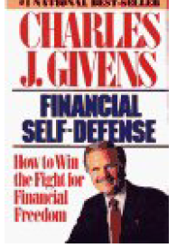

Contextualización
Esta lectura se relaciona con la Unidad de competencia 1. La administración financiera en la organización.
El mayor problema de ganar dinero es que no viene con manual de instrucciones. Incluso muchos de los que han tenido gran éxito acumulando riqueza, no lo tienen administrándola.
Pregunta para análisis
¿Por qué es fundamental administrar el dinero de forma adecuada?.
Respuesta
La mayoría de las personas tiene la oportunidad de crear más riqueza y de construir su seguridad usando el dinero en forma más eficiente. Todo lo que necesitan es identificar y adoptar estrategias efectivas y viables para hacerlo.
La autodefensa financiera implica el desarrollo de un plan dinámico que puede llevar a una persona a donde quiera ir financieramente, en el menor tiempo posible y con la mínima cantidad de esfuerzo.

Unidad de Competencia | 2. Métodos de Análisis Financiero
Objetivo | Aplicar la metodología del Análisis Financiero mediante el uso de información contable a través de métodos matemáticos financieros que permitan determinar la posición financiera de la organización

Lectura de estrategia didáctica:
2.1 indicadores financieros
Fuente de Referencia: ANEXO_ 2.1 INDICADORES FINANCIEROS
Ortiz, Héctor. (2017) Finanzas básicas para no financieros. México: Cengage Learning
Imagen Temática

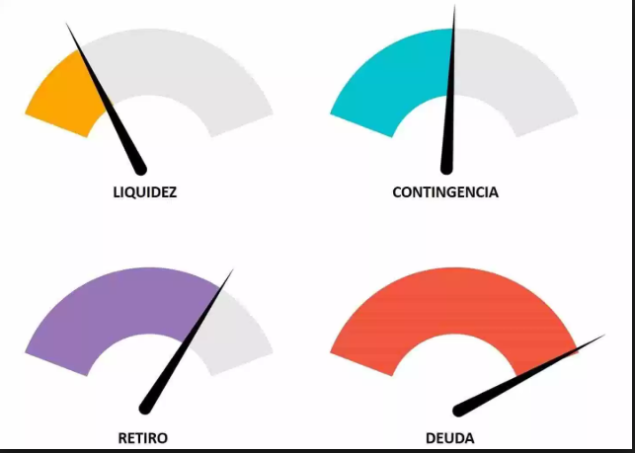
Contextualización:
Esta lectura se relaciona con la Unidad de competencia 2. Métodos de Análisis Financiero.

Los indicadores financieros constituyen la herramienta más común y la forma más completa de un análisis financiero, también son conocidas como las razones financieras. Reciben este nombre ya que ese resultado de establecer una relación numérica entre dos cantidades mediante cualquiera de las cuales operaciones básicas matemáticas.
Pregunta para análisis
¿Por qué un APOU debe conocer los indicadores financieros más importantes?
Respuesta
Porque el APOU dependiendo de quién está interesado en los resultados del análisis podrá establecer diferentes relaciones entre cualquier cuenta del estado de resultados y/o del balance, para coadyuvar a la mejor toma de decisiones.

Unidad de Competencia | 2. Métodos de Análisis Financiero
Objetivo | Aplicar la metodología del Análisis Financiero mediante el uso de información contable a través de métodos matemáticos financieros que permitan determinar la posición financiera de la organización

Lectura de estrategia didáctica:
2.2 Costo total anual
Fuente de Referencia: ANEXO_ 2.2 CAT
Morales, A. (2015). ¿Es cierto que le venden sin intereses? Revista PYME AH diciembre de 2015. pag 49-54
Imagen Temática



Contextualización:
Esta lectura se relaciona con la Unidad de competencia 2. Métodos de Análisis Financiero.

Esta lectura recomendada a nuestros estudiantes es para que tomen las mejores decisiones al momento de comprar a plazos. A veces esta opción puede resultar interesante no obstante antes de comprar hay que evaluar cuál de las opciones con que se cuenta es la adecuada o si existe alguna otra con un costo financiero mejor. Esto aporta información en la toma de decisiones en las organizaciones
Pregunta para análisis
¿Qué es el CAT?
Respuesta
La comisión nacional bancaria y de valores regula las actividades de crédito a las instituciones financieras.
El CAT Costo Anual Total es una medida del costo de financiamiento de un crédito que incluye todos los costos que repercuten en los clientes de las operaciones a crédito y se presenta como un porcentaje anual sirva para fines de información y comparación

Unidad de Competencia | 2. Métodos de Análisis Financiero
Objetivo | Aplicar la metodología del Análisis Financiero mediante el uso de información contable a través de métodos matemáticos financieros que permitan determinar la posición financiera de la organización

Lectura de estrategia didáctica:
2.3 El Libro del Riesgo
Fuente de Referencia: ANEXO_2.3 El libro del Riesgo
Dan Borge. Resumido.com Libros de Gerencia resumidos
Imagen Temática

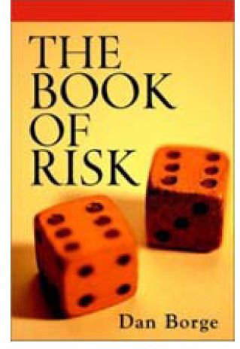

Contextualización:
Esta lectura se relaciona con la Unidad de competencia 2. Métodos de Análisis Financiero.

Se da por sentado que cualquier tipo de riesgo es percibido como algo negativo; pero en un ambiente con un ritmo veloz, en donde las decisiones se deben tomar rápidamente, el riesgo no es sólo una constante, sino el ingrediente primario para el éxito
Pregunta para análisis
¿Cómo puedes definir el riesgo en un negocio?
Respuesta
El manejo de riesgos es la habilidad de obtener más poder sobre los eventos que puedan cambiar su vida. Vista de forma apropiada, será como un consejero, al momento de ponderar las oportunidades positivas de la vida y al dejar pasar las que sean inciertas. El negocio de saber manejar el riesgo se resume en dos principios

Unidad de Competencia | Unidad 3. Administración del Capital de Trabajo
Objetivo | Valorar los elementos que integran el capital de trabajo para establecer los criterios que permitan su eficiente operatividad a través de la formulación de políticas pertinentes que den como resultado la maximización de los recursos de la organización

Lectura de estrategia didáctica
3.1 Importancia de la administración eficiente del capital de trabajo en las Pymes
Fuente de Referencia: ANEXO_3.1 CAPITAL DE TRABAJO
García-Aguilar, J., Importancia de la administración eficiente del capital de trabajo en las Pymes. Revista Ciencia UNEMI Vol. 10, Nº 23, Agosto 2017, pp. 30 - 39 ISSN 1390-4272 Impreso ISSN 2528-7737 Electrónico

Imagen temática

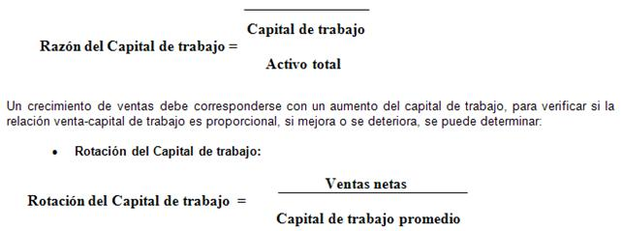

Contextualización
Esta lectura se relaciona con la Unidad de competencia 3. Administración del Capital de Trabajo
Este interesante artículo recomendado, analiza la importancia de una eficiente administración del capital de trabajo como estrategia para lograr la operatividad en las empresas principalmente pequeñas y media
Pregunta para análisis
¿Por qué es importante comprender la importancia del capital de trabajo para una organización?
Respuesta
Porque capital de trabajo es el efectivo mínimo que cualquier organización necesita para cubrir las obligaciones que tiene a corto plazo.

Unidad de Competencia | Unidad 3. Administración del Capital de Trabajo
Objetivo | Valorar los elementos que integran el capital de trabajo para establecer los criterios que permitan su eficiente operatividad a través de la formulación de políticas pertinentes que den como resultado la maximización de los recursos de la organización

Lectura de estrategia didáctica
3.2 Capital de Trabajo Operativo y su Financiación
Fuente de Referencia: ANEXO_3.2CAPITAL DE TRABAJO Y SU FINANCIACION
Ricardo Calderón M.
Módulo: Herramientas Financieras / Conferencista: Ricardo Calderón Magaña

Imagen temática

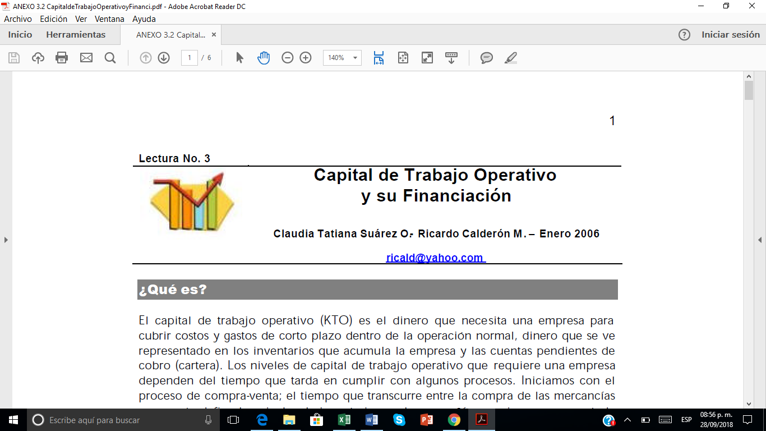

Contextualización
Esta lectura se relaciona con la Unidad de competencia 3. Administración del Capital de Trabajo
Este material explica que es el capital de trabajo operativo (KTO) como el dinero que necesita una empresa para cubrir costos y gastos de corto plazo dentro de la operación normal, dinero que se ve representado en los inventarios que acumula la empresa y las cuentas pendientes de cobro (cartera). los niveles de capital de trabajo operativo que requiere una empresa y como financiarlo

Pregunta para análisis
¿Por qué es importante comprender la importancia del capital de trabajo y cómo financiarlo?
Respuesta
Conocer las fuentes de financiamiento (financiamiento externo e interno) para el capital de trabajo puede ser vital para que la empresa lleve a cabo sus operaciones fundamentales.

Unidad de Competencia | Unidad 3. Administración del Capital de Trabajo
Objetivo | Valorar los elementos que integran el capital de trabajo para establecer los criterios que permitan su eficiente operatividad a través de la formulación de políticas pertinentes que den como resultado la maximización de los recursos de la organización

Lectura de estrategia didáctica
3.3 Invirtiendo 101
Fuente de Referencia: ANEXO_3.3 INVIRTIENDO 101
Kathy Kristof.
Resumido.com. Libros de Gerencia Resumidos

Imagen temática

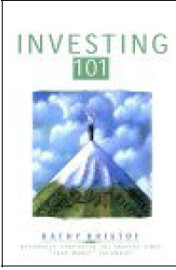

Contextualización
Esta lectura se relaciona con la Unidad de competencia 3. Administración del Capital de Trabajo
Este interesante artículo Kristof nos enseña cómo invertir inteligentemente, des-mitifi-cando el mundo de las finanzas y ayudándonos a deshacernos de los malos hábitos que tenemos la mayoría. todo lo que necesita saber para poder invertir, incluyendo los elementos de inversión, explica-ción de términos e instrumentos financieros, evaluación de acciones, técnicas para emprender o evitar riesgos, y mucho más.
Pregunta para análisis
¿Qué es la inversión? ¿Por qué es importante en un negocio la inversión?
Respuesta
Cuando los inversionistas profesionales buscan empresas en las cuales invertir su dinero (o el de sus clientes), hacen énfasis en ciertos factores:
1.- Crecimiento en ventas y ganancias: el valor futuro de una empresa dependerá de su habilidad de crecer y prosperar. Para determinar el potencial de una empresa, examine la demanda de sus productos y servicios.
2.- Crecimiento del flujo de caja: para ser viable, una empresa debe generar más efectivo con sus operaciones que el que gasta. Mejor aún es si genera suficiente flujo de caja para financiar su crecimiento futuro, sin necesidad de pedir préstamos o emitir más acciones; estas últimas generalmente afectan a los accionistas.
3.- El índice ganancias/activos: Una empresa con un retorno sustancial sobre sus activos, utiliza los recursos en forma eficiente.

Unidad de Competencia | Unidad 4. Proyecto de Análisis Financiero
Objetivo | Desarrollar las etapas del modelo de negocio para la aplicación del análisis financiero a través de la integración de los distintos elementos que lo componen

Lectura de estrategia didáctica
4.1 Secretos de la Redacción de Proyectos
Fuente de Referencia: ANEXO_4.1 SECRETOS EN LA REDACCION DE PROYECTOS
David Medianero B.
Revista De La Facultad De Ciencias Económicas

Imagen Temática

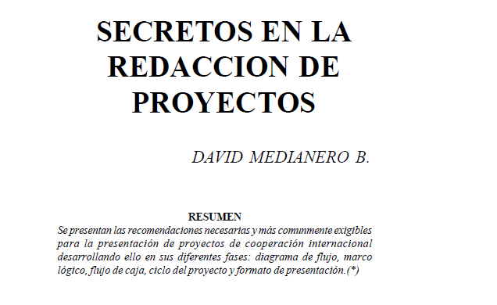
Contextualización
Esta lectura se relaciona con la Unidad de competencia 4. Proyecto de Análisis Financiero
El propósito del proyecto es presentar información clara y concisa sobre las necesidades o problemas a ser abordados por el proyecto y/o la inversión que se piensa realizar. El documento de proyecto, por otra parte, debe satisfacer los requerimientos de revisión o evaluación prescritos por la correspondiente entidad financiadora.
Pregunta para análisis
¿Por qué es importante saber redactar los proyectos?
Respuesta
Una vez que se han aplicado los procedimientos de análisis financiero la interpretación es fundamental para la toma de decisiones, en especial para aquellas personas no vinculadas con el área financiera, es importante proporcionar todos los elementos de juicios necesarios para una adecuada interpretación y redacción de la información.

Unidad de Competencia | Unidad 4. Proyecto de Análisis Financiero
Objetivo | Desarrollar las etapas del modelo de negocio para la aplicación del análisis financiero a través de la integración de los distintos elementos que lo componen

Lectura de estrategia didáctica
4.2 Como Usar los estados financieros
Fuente de Referencia: ANEXO_4.2Cómo usar los estados financieros
Una guía para entender los números
James Bandler.
Resumido.com Libros de Gerencia Resumidos.

Imagen Temática

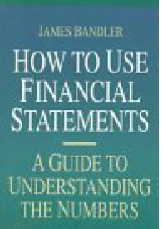

Contextualización
Esta lectura se relaciona con la Unidad de competencia 4. Proyecto de Análisis Financiero
El propósito de esta lectura es destacar que los Estados Financieros son herramientas para analizar negocios. Consisten en tres reportes distintos pero interrelacionados: el Balance General, el Estado de Ganancias y Pérdidas, y el Estado de Flujo de Caja. En este texto, el autor nos brinda los elementos básicos necesarios para confeccionar un estado financiero y para aprender a manejarlo.
Pregunta para análisis
¿Cuál es la importancia de elaborar adecuadamente los estados financieros?.
Respuesta
Saber manejar los estados financieros de una empresa. Este es un conocimiento que no sólo atañe por razones obvias a los dueños de empresa, inversionistas o accionistas, sino incluso a clientes, proveedores y empleados, interesados por saber qué tan sólida es una empresa.
Los Estados Financieros son un registro de las fortalezas y debilidades de la Gerencia de una empresa. No son perfectos – miden el desempeño histórico, e indican la condición actual, pero están basados en buena medida sobre estimados y suposiciones.

Unidad de Competencia | Unidad 4. Proyecto de Análisis Financiero
Objetivo | Desarrollar las etapas del modelo de negocio para la aplicación del análisis financiero a través de la integración de los distintos elementos que lo componen

Lectura de estrategia didáctica
4.3 El Desafío del EVA Implementando el Cambio de Valor Agregado en una Organización
Fuente de Referencia: ANEXO_4.3 ¿Cómo usar los estados financieros?
Una guía para entender los números
Joel Stern y John Shiely
Resumido.com Libros de Gerencia Resumidos.

Imagen Temática

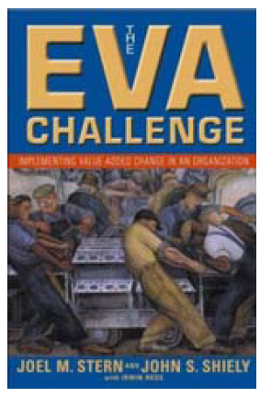

Contextualización
Esta lectura se relaciona con la Unidad de competencia 4. Proyecto de Análisis Financiero
El propósito de esta lectura es destacar que los Estados Financieros son herramientas para analizar negocios. Consisten en tres reportes distintos pero interrelacionados: el Balance General, el Estado de Ganancias y Pérdidas, y el Estado de Flujo de Caja. En este texto, el autor nos brinda los elementos básicos necesarios para confeccionar un estado financiero y para aprender a manejarlo.
Pregunta para análisis
¿Qué es EVA (Economic Value Added ó Valor Agregado Económico) como se calcula y cual es su importancia en la empresa?

Respuesta
EVA es la ganancia restante luego de descontar el costo del capital utilizado para generar dicha ganancia. A diferencia de las medidas tradicionales (ganancias, ganancias por acción, retorno sobre la inversión), no puede ser manipulada ni distorsionada.
El desafío es explotar el EVA en forma efectiva para aumentar la verdadera rentabilidad económica.
Según los autores y creadores, el EVA es la mejor y más categórica medida de desempeño financiero. Las compañías inteligentes a nivel mundial están explotando el EVA para optimizar la creación de riqueza de sus accionistas en el tiempo, haciéndola el punto de enfoque para todas las funciones de reportes, planificación y toma de decisiones

Unidad de Competencia | Unidad 4. Proyecto de Análisis Financiero
Objetivo | Desarrollar las etapas del modelo de negocio para la aplicación del análisis financiero a través de la integración de los distintos elementos que lo componen

Lectura de estrategia didáctica
4.4 Sobre el Dinero y los Mercados
Fuente de Referencia: ANEXO_4.4 Sobre el Dinero y los Mercados

Henry Kaufman.
Resumido.com Libros de Gerencia Resumidos.

Imagen Temática

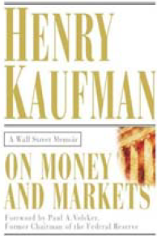

Contextualización
Esta lectura se relaciona con la Unidad de competencia 4. Proyecto de Análisis Financiero
El propósito de esta lectura es ofrecer una visión sobre los mercados, la bolsa y como las empresas se pueden beneficiar o bien por otro lado salir perjudicadas a través de la especulación que se genera.
Pregunta para análisis
¿Se puede pronosticar las condiciones económicas que pueden afectar a las empresas que cotizan en bolsa?
Respuesta
Los inversionistas no se pueden confiar en los analistas que trabajan para bancos de inversión que venden instrumentos financieros (sell-side) para conocer las malas noticias; no se pueden confiar tampoco del Gobierno, del Fondo Monetario Internacional o del Banco Mundial.
Las técnicas analíticas racionales no pueden predecir los extremos del comportamiento financiero.

Unidad de Competencia | 5. INSERCIÓN EN INGLÉS
Objetivo | El alumno identificará algunos términos importantes en inglés, relacionados con las finanzas.

Lectura de estrategia didáctica
5.3. Finance
Fuente de Referencia: ANEXO INGLES
Daft, R. (2015). Management The new workplace. 7a ed. U.S.: CENGAGE Learning

Imagen Temática



Contextualización
Esta lectura se relaciona con diversas Unidades de competencia

Finance is a field that is concerned with the allocation (investment) of assets and liabilities over space and time, often under conditions of risk or uncertainty. Finance can also be defined as the science of money management. Market participants in the market aim to price assets based on their risk level, fundamental value, and their expected rate of return. Finance can be broken into three sub-categories: public finance, corporate finance and personal finance.

Question
Which are the two most important financial statements?

Answer
balance and income statement

ACTIVIDAD EXTRA
Test de autoevaluación :
Fuente de Referencia: ANEXO FINAL
Se recomienda aplicarlo a manera de que el estudiante conozca mediante un instrumento de evaluación cuál es su nivel como emprendedor.

FUENTES DE CONSULTA

Bandler (2004) Como Usar los Estados Financieros http://www.resumido.com/es/libro.php?cod=137 Resumido.com Libros de Gerencia Resumido

Borge D. (2004) El Libro del Riesgo. http://www.resumido.com/es/libro.php?cod=137 Resumido.com Libros de Gerencia Resumido

Calderón M. Módulo: (2006) Capital de Trabajo Operativo
y su Financiación. Lectura 3 Conferencia
Daft, R. (2015). Management The new workplace. 7a ed. U.S.: CENGAGE Learning
García-Aguilar, J., Importancia de la administración eficiente del capital de trabajo en las Pymes. Revista Ciencia UNEMI Vol. 10, Nº 23, Agosto 2017, pp. 30 - 39 ISSN 1390-4272 Impreso ISSN 2528-7737 Electrónico
Givens Charles J. (2004)Autodefensa Financiera.
http://www.resumido.com/es/libro.php?cod=134 Resumido.com Libros de Gerencia Resumido
Kaufman, H. (2004) Sobre el dinero y los mercados http://www.resumido.com/es/libro.php?cod=134 Resumido.com Libros de Gerencia Resumido
Medianero B. (2014) Secretos de la Redacción de Proyectos Revista De La Facultad De Ciencias Económicas
Morales, A. (2015). ¿Es cierto que le venden sin intereses? Revista PYME AH diciembre de 2015. pág 49-54
Ortiz, Héctor. (2017) Finanzas básicas para no financieros. México: Cengage Learning
Rodríguez, Belem (2018) Sección especial. Periódico el Reforma. Septiembre de 2018 pág. 6
https://www.gob.mx/cms/uploads/attachment/file/299130/Capital_emprendedor-2018.pdf
Kristof. K (2004) Invirtiendo 101
http://www.resumido.com/es/libro.php?cod=214 Libros de gerencia Resumido

Stern & Shiely (2004) El desafío del EVA http://www.resumido.com/es/libro.php?cod=214 Libros de gerencia Resumido

